

比桿賽吊車尾晉級，阿菲邦拉特伯斯六洞賽奪冠
羅開Golf 頻道2018年2月11日 下午10:28
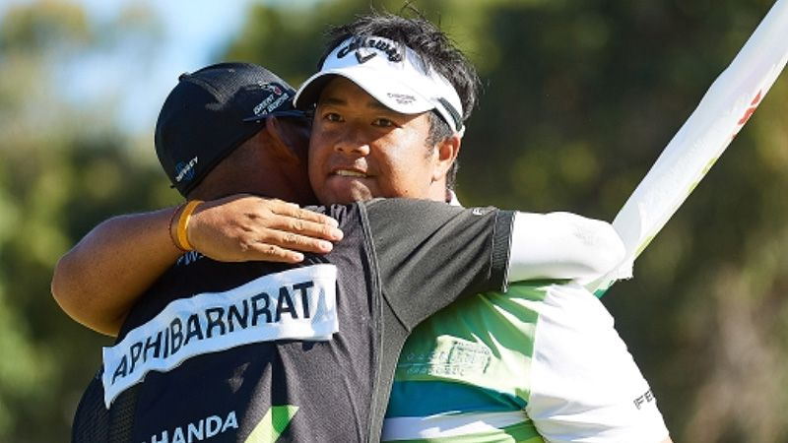
高爾夫》比桿賽吊車尾晉級，阿菲邦拉特伯斯六洞賽奪冠
【羅開新聞中心Thomas綜合報導 圖╱Asian Tour】泰國人取得比桿制預賽的領先，ISPS HANDA World Super 6 Perth（伯斯世界超級六洞賽）最後的比洞制決賽仍然是泰國人贏得勝利。星期天上演的六個洞的比洞賽，週六歷經四洞延長賽才吊車尾進入決賽的泰國強將Kiradech Aphibarnrat（奇拉戴克•阿菲邦拉特），在總決賽以贏兩洞剩一洞終結對手，拿下個人的第四座歐巡冠軍盃。
這場歐、澳、亞三大巡迴賽共同認可的賽事，前三回合以比桿賽決定種子排序，接著取二十四名選手，晉級週日的五回合六個洞的比洞賽，其中前八強將在比洞賽的首回合輪空。
泰國選手Prom Meesawat（普隆•米沙瓦）以頭號種子之姿，第一回合休息，第二回合才登場，不過在對上韓裔澳洲女將李旻智（Minjee Lee）的弟弟業餘選手李珉宇（MinWoo Lee）之戰，米沙瓦以輸兩洞結束這場比賽，含恨離場。
比洞賽在Lake Karrinyup Country Club（卡瑞尼湖鄉村俱樂部）的四桿第十洞、五桿第十一洞、四桿第十三洞、四桿第十四洞、三桿第十二洞與四桿第十八洞，共六洞舉行每一回合。
李珉宇在第三回合遇到英格蘭選手Sam Horsfield（山姆•霍斯菲德），霍斯菲德以贏三洞剩兩洞，殺進第四回合對上打敗澳洲同胞Callan o'reilly（卡倫•歐萊禮），曾經打過美巡賽的James Nitties（詹姆斯•尼提斯），尼提斯以贏兩洞剩一洞，打進第五回合的冠亞軍總決賽。
米沙瓦慘遭滑鐵盧，另一位泰國好手阿菲邦拉特適時崛起，比桿賽歷經四洞延長賽死裡逃生的阿菲邦拉特，今天做足苦工，第一回合以贏一洞打敗Ben Eccles（班•艾克勒斯），第二回合跟日本球王宮里優作（Yusaku Miyazato）打了十洞才分勝負，第三回合跟美國人Sean Crocker（西恩•克羅克爾）也足足打了六洞才贏。
阿菲邦拉特在第四回合跟澳洲選手Lucas Herbert（盧卡斯•赫伯特）贏得可不輕鬆，打完第五洞阿菲邦拉特落後一洞，先在第六洞抓鳥追平，接著於延長賽打敗對手，取得冠亞軍戰的機會。
阿菲邦拉特在冠亞軍比洞賽可以說是苦盡甘來，尼提斯開局抓鳥先取一點，阿菲邦拉特在第三洞追平，然後第四、第五洞連抓兩鳥，最後就以贏兩洞剩一洞終結尼提斯，贏得個人的第四座歐巡冠軍盃。
「這是非常棒的一周，在過去的幾個月，我離勝利一直很近，很幸運的是今天真的達到了。」阿菲邦拉特說：「比賽看起來很簡單，其實每一回合都很困難，詹姆斯打得很好，我只是比較幸運。很多次我都覺得已經要被淘汰了，結果堅持住了，最後還贏了比賽，很高興比賽最後的結果是如此的幸運。」
第三名之戰，赫伯特以贏三洞剩一洞，打敗霍斯菲德。

